綜一丙 盧煒晴

標題： 校園犯罪
書名： 告白
用老師為主視角與學生訴說著，過去所經歷的往事。在本書第一章「神職者」，
優等
讀完了其中的一個小篇，使我再次了解到老師這份職業，不只是單純的教育學科上的知識，而是真正體會到如何傳道、授業、解惑 。故事說櫻宮正義是個有名的老師，有名到上電視台，但在那之前並不是像這樣那麼的熱血。他從國中就是不良少年的集團的頭頭，經歷過打打殺殺的場面無數，也幹過不少危險的事，但在生存紛爭之中共度貧困生活後，卻也浪子回頭。我覺得這顛覆了我傳統的觀念，從以前得知老師的過往應該是那種乖乖牌學生，一向循規蹈矩，再次讓我大開眼界，或許是個性上的問題但聽到這邊總是讓人訝異，社會原來也存在著這樣逆向生存的人啊！這名老師也得到了「勸事鮮師」的名號，為了不要再有人跟他一樣誤入歧途，而到處勸導遊蕩的孩子，確實有著強大的本事，要是換做是我，我也沒本事給人家多管閒事，真是令人刮目相看。這樣的熱血一直延續到現在，此時此的他為何這麼的熱血，正因為他不斷的多管閒事，社會上才得以平安。在他勸說著：「不要糟蹋自己，想要從頭來過現在就可以辦到。」唯有心意上的轉變，改變才能看的見，從頭來過都不算晚。
愛美的死，是本書最為主軸的要點，同時也是我無法體會的喪子之痛，從小沒了爸爸的疼愛，是因為他意志堅定，下定決心不能連累自己的親身孩子。做媽媽的，當孩子問起爸爸去哪了，也只能笑著對孩子說：「爸爸去了很遠的地方工作，還不能回來。」到這裡會想說孩子長大後怎麼辦，當同學都有爸爸媽媽時，自己卻與眾不同，心情也難免低落了起來令人惋惜的是，還來不及長大，愛美就已經去世了，事發後的每天早上再也摸不到愛美溫暖的小手，更再也見不到自己的女兒了。然而這名女老師到最後卻堅決這不是意外身亡，而是班上學生謀殺的，這一連串懸疑的情節，也開始揭發出不可告人的祕密。
本書全篇以壓迫力的筆法道出犯罪者的動機，從A同學身上看出擁有過人的才智但卻也在科展上表現出為了不要讓自己的處刑機器（嚇人防盜錢包）被當成危險道具，進而顯現出為了掩飾危險而逼不得已偽裝出一副好孩子樣。這孩子正當因為要成名時，卻被露娜希事件整個掩蓋住，心中頓時產生孩子般的忌妒心，現成的又怎樣，發誓他連殺人工具都是自己做的。A同學在這裡為了後續而埋下了伏筆，也暗示說整體事件並不單純，真正危險的不是他的處刑機器，而是A同學做人的一個道德價值觀，是因為缺乏了人們的關注，沒有人在乎他，才漸漸扭曲了阿！關於B同學，他也是一個算十分進取的一個男孩，從原本成績平庸的他因為上了補習班短時間有所進步，但只要是人，特別是在國中時期青春期時，多半表現出有好的結果就會更有自信且更加努力，B同學在這點上卻沒有維持住，反而有過第一次人生的低潮，是那種雖然遊戲一直破關但最後卻撂倒在小角色手上的那個情況，原因很簡單，
他跟A同學正好相反，太容易被人影響太在意別人的眼光，導致無法忍耐承受不了
輿論壓力，就這樣一個壓力環境的產生造成一個孩子有犯罪的想法。
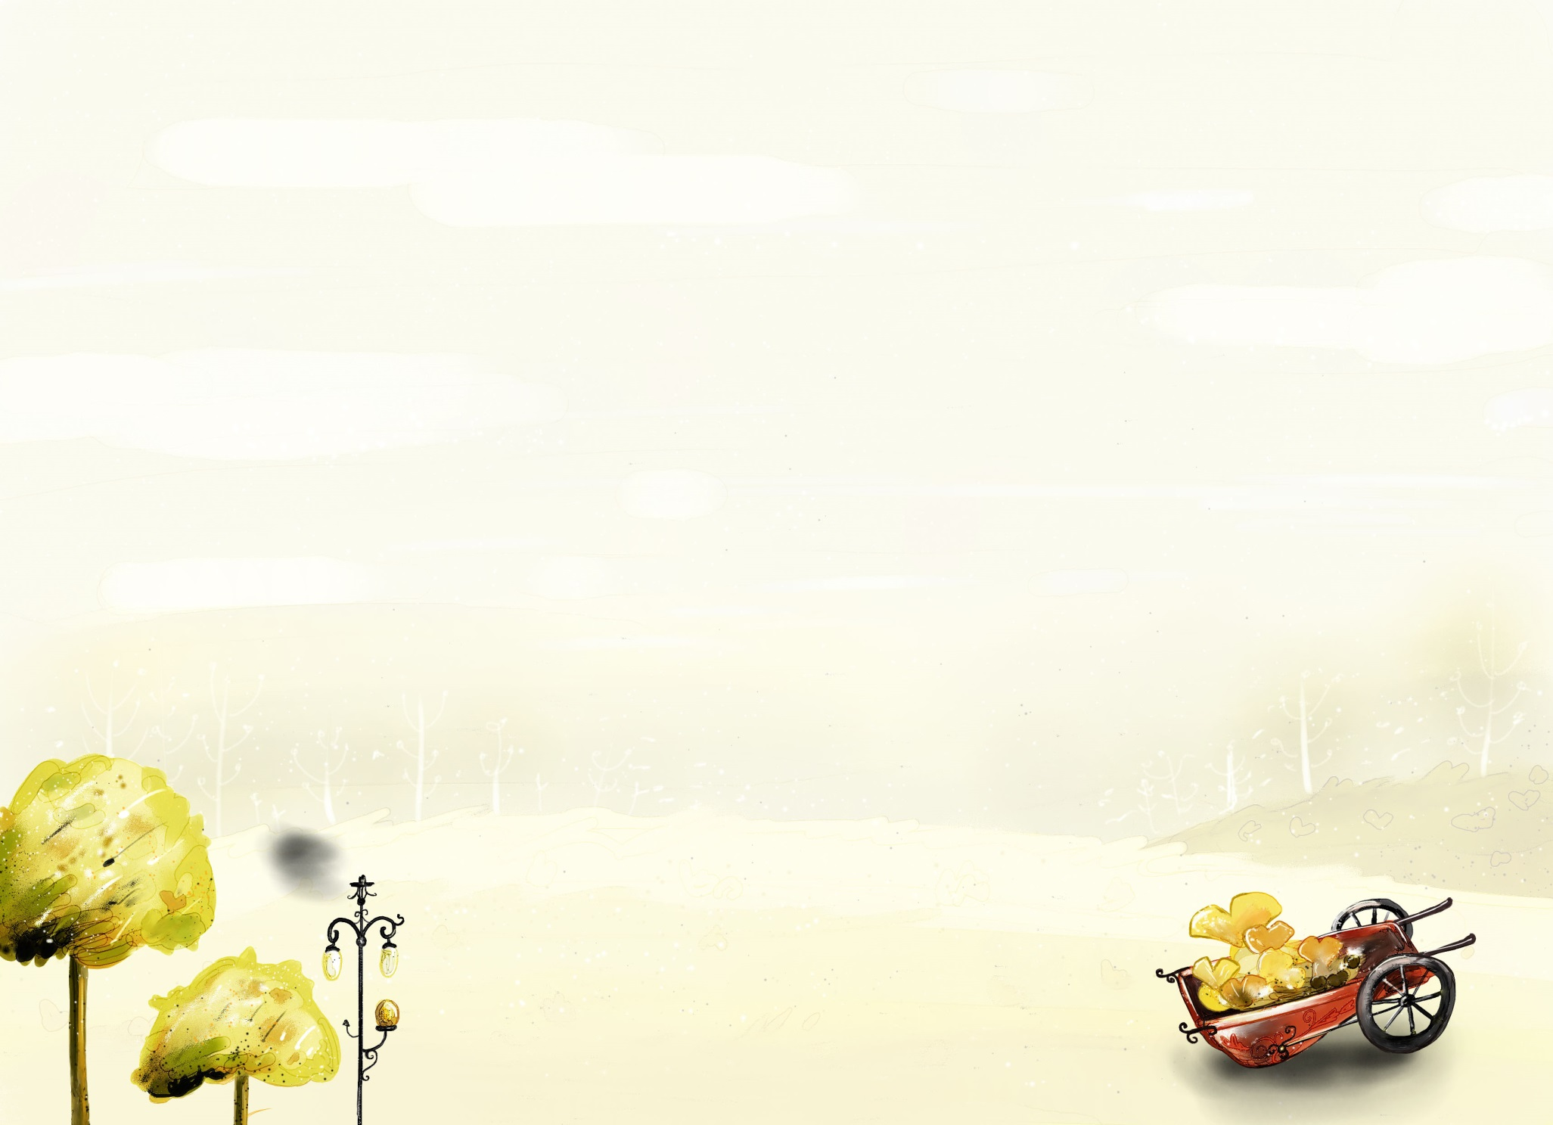
未成年孩子犯罪的議題，一直以來法律的維護看似沒有問題，但最後往往造成更多有錯誤想法的存在，也有些人硬是要不遵守規定，鑽透法律的漏洞。這些問題的產生不光光是家庭教育，有時候在校園、同儕的相處過程中漏看了某些重要因素，而問題的解決人，不是父母也不是在旁教化的老師，而是最終在於你自己看待問題發生的態度，才能快速有效解決阿！

